Министерство науки и высшего образования Российской Федерации
ФГАОУ ВО «Уральский федеральный университет
имени первого Президента России Б.Н. Ельцина»
Институт новых материалов и технологий
Кафедра «Теплофизика и информатика в металлургии»

Использование конвейера данных реального времени
с Kafka
ОТЧЕТ
по практической работе № 3
по дисциплине «Основы методологии Development Operation»

Направление 09.03.02 «Информационные системы и технологии» (уровень бакалавриата)
Образовательная программа
09.03.02/33.02 «Информационные системы и технологии» (СУОС)

Студент
группы НМТ-423901 Н.А. Гонсалес

Преподаватель:
профессор, д.т.н. В.В. Лавров

Екатеринбург
2025
Практическая работа «Использование конвейера данных реального времени с Kafka»
1.1 Цель работы
Цель работы — настроить веб-приложение ASP.NET Core для обмена данными через Apache Kafka, запустить необходимые сервисы с помощью Docker Compose, а также проверить работу приложения, базы данных и брокера сообщений.
1.2 Ход проведения работы
1.2.1 Подготовка проекта и установка Kafka
Для выполнения работы была использована версия приложения из предыдущей практической работы. Сначала была создана и выбрана отдельная ветка для разработки функциональности Kafka.
Рисунок 1 – Создание ветки 3-kafka
После этого в директории проекта была установлена библиотека Confluent.Kafka, которая используется для работы с Apache Kafka в приложениях на C#.

Рисунок 2 – Установка библиотеки Confluent.Kafka
1.2.2 Настройка контроллера и сервисов Kafka
Главный контроллер был изменен так, чтобы при выполнении расчета данные отправлялись в Kafka. После обработки результата приложение сохраняет данные и выводит их на странице с историей вычислений.
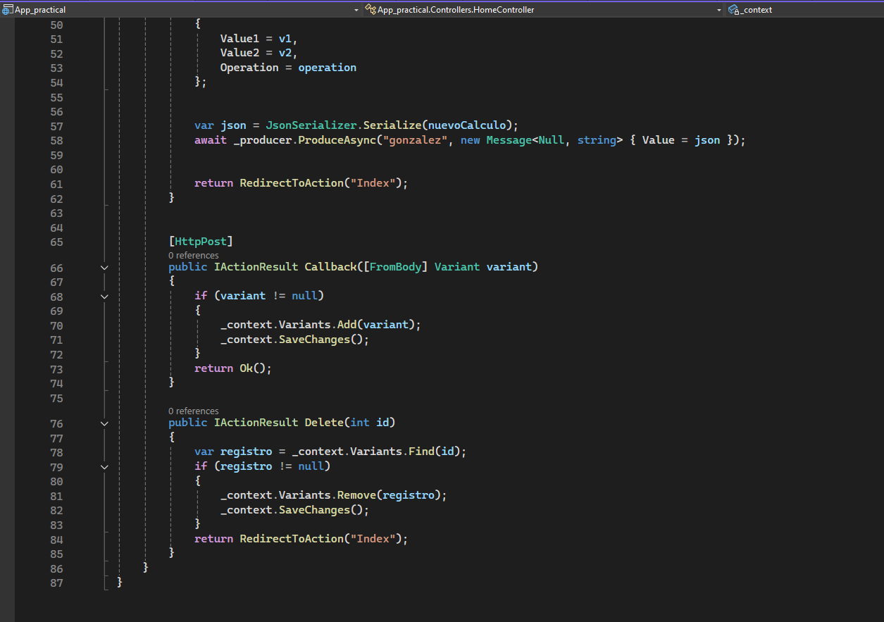
Рисунок 3 – Изменение контроллера для отправки данных в Kafka
Также был реализован фоновый сервис-потребитель Kafka. Он получает сообщение, выполняет расчет и передает результат обратно в приложение.
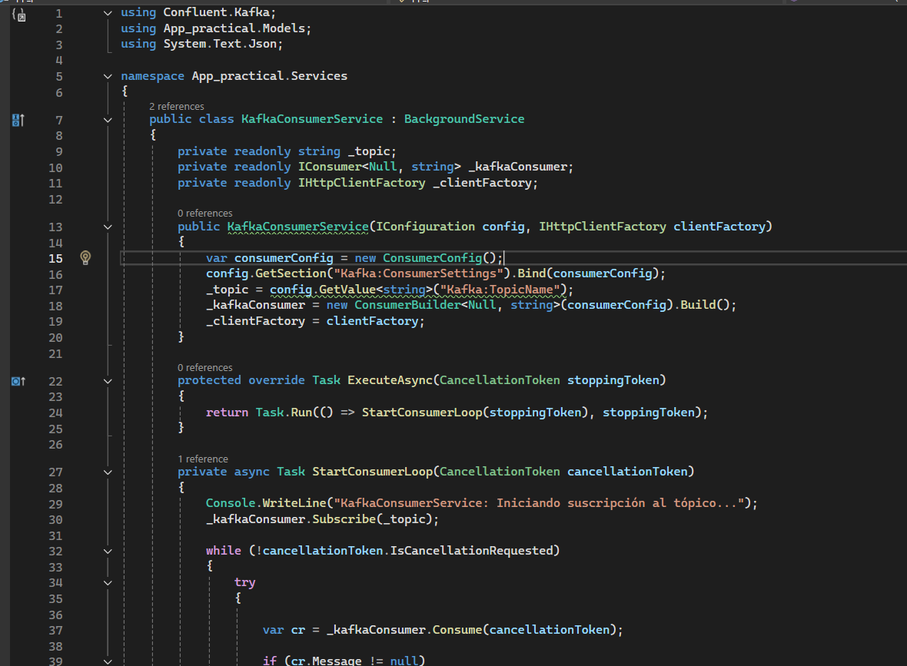
Рисунок 4 – Реализация фонового сервиса KafkaConsumerService
Для запуска всех компонентов был обновлен файл docker-compose.yml. В нем описаны контейнеры приложения, базы данных PostgreSQL, Kafka и Zookeeper.
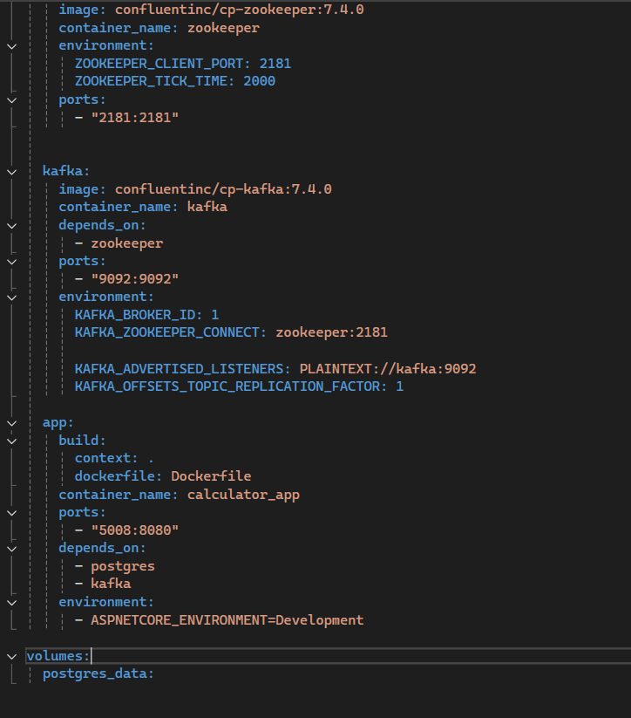
Рисунок 5 – Файл docker-compose.yml
1.2.3 Размещение проекта в системе контроля версий GitHub
Перед запуском на сервере была выбрана ветка 3-kafka и загружены актуальные изменения из удаленного репозитория.
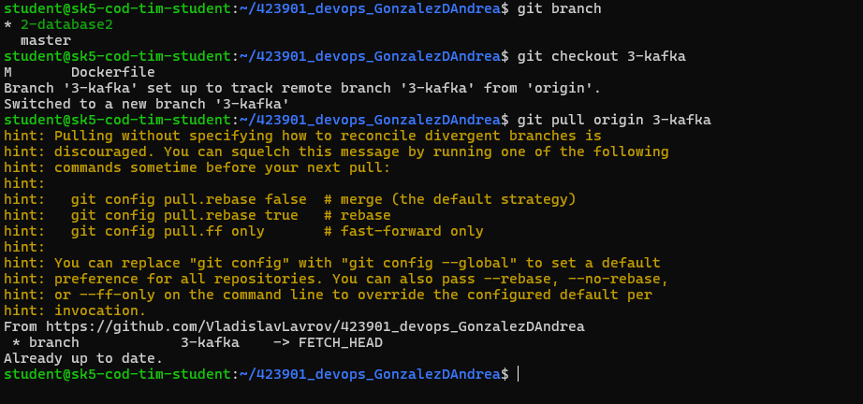
Рисунок 6 – Переход на ветку 3-kafka и получение изменений из GitHub
После синхронизации репозитория проект был готов к сборке и запуску контейнеров на сервере.
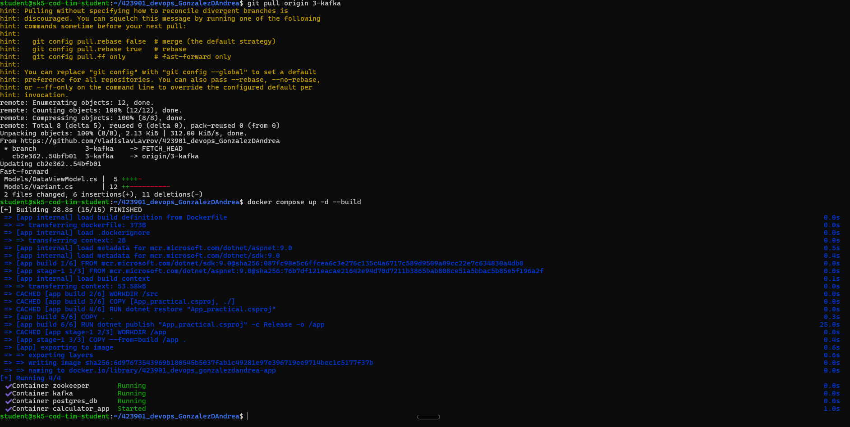
Рисунок 7 – Получение изменений из ветки 3-kafka и запуск сборки
1.2.4 Сборка и запуск контейнеров
Для сборки и запуска всех сервисов была использована команда:
sudo docker compose up -d --build
В результате Docker Compose собрал образ приложения и запустил несколько контейнеров: базу данных, Zookeeper, Kafka и веб-приложение.
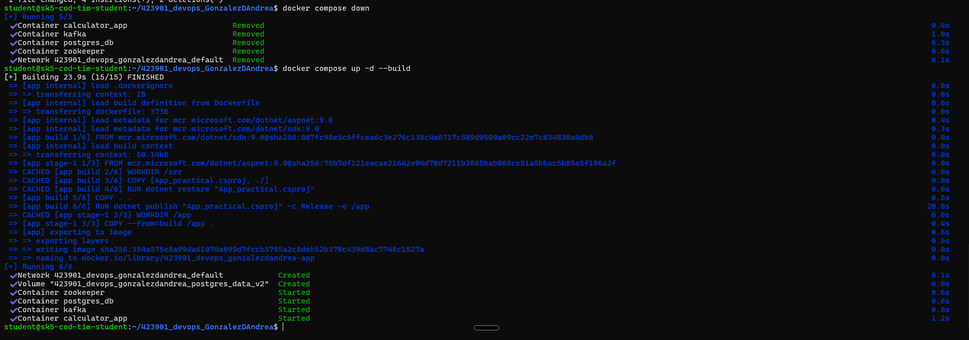
Рисунок 8 – Успешный запуск контейнеров через Docker Compose
При необходимости контейнеры можно остановить командой docker compose down, а затем запустить заново. После повторного запуска все основные контейнеры были созданы и запущены корректно.
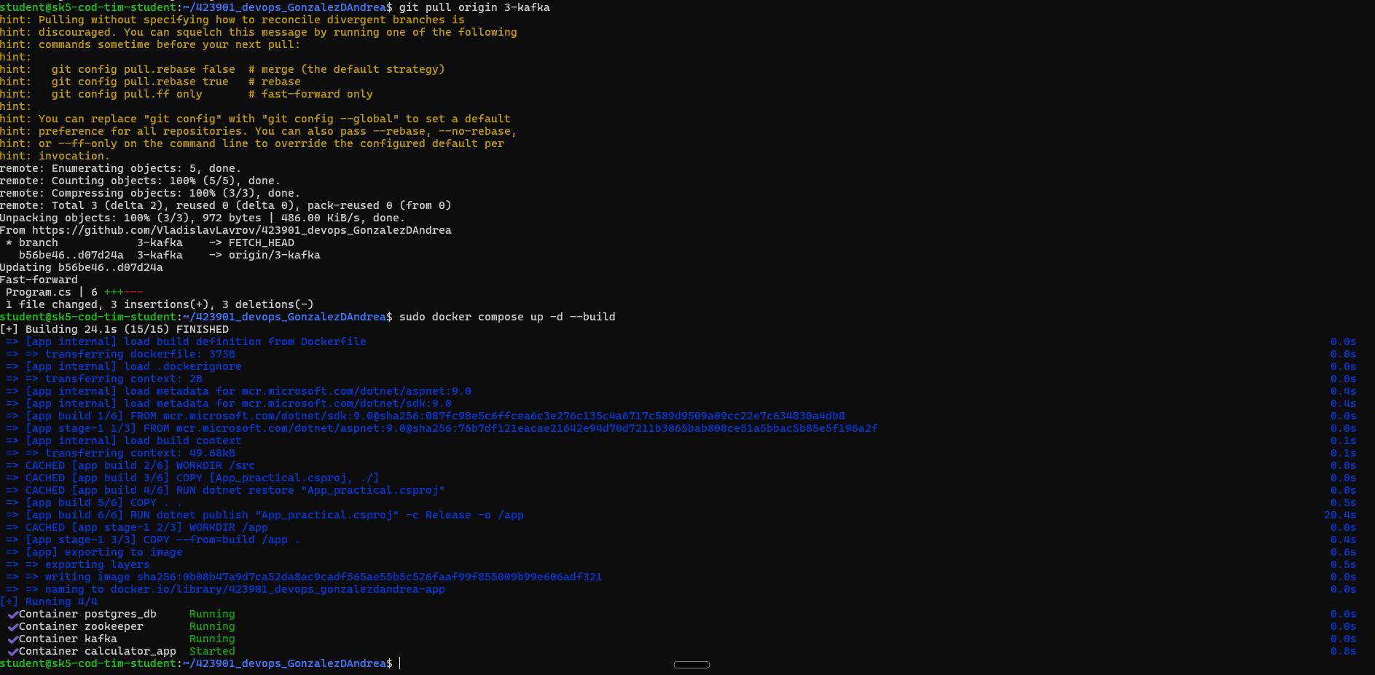
Рисунок 9 – Повторный запуск контейнеров после остановки
Итоговая проверка показала, что контейнеры postgres_db, zookeeper, kafka и calculator_app находятся в рабочем состоянии.
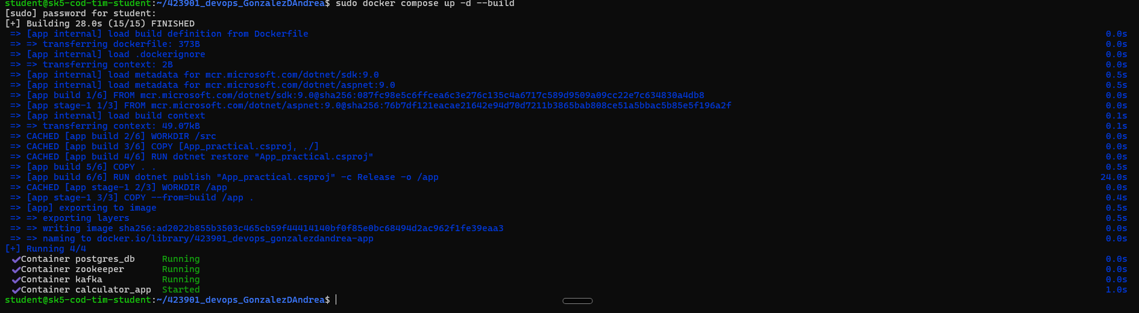
Рисунок 10 – Состояние запущенных контейнеров
1.2.5 Проверка работы приложения
После запуска контейнеров приложение было открыто через браузер по IP-адресу сервера и внешнему порту. Главная страница калькулятора открылась успешно.
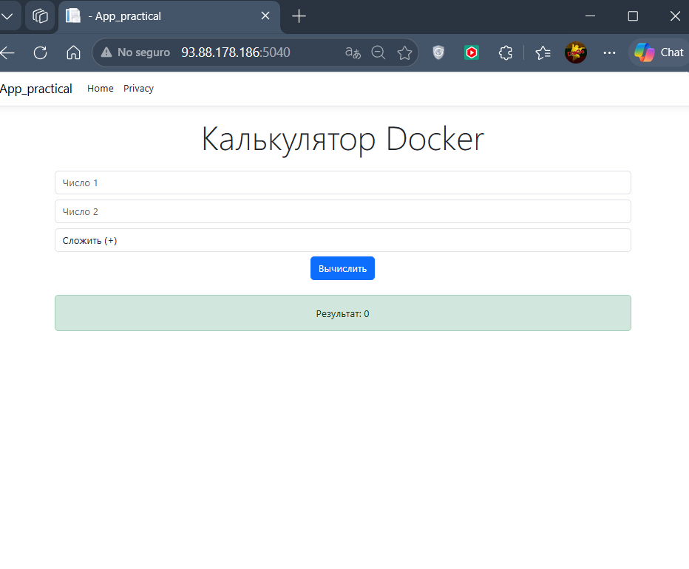
Рисунок 11 – Главная страница приложения
В приложении отображается форма для ввода двух чисел, выбора операции и выполнения вычисления. Ниже расположена таблица с историей расчетов.
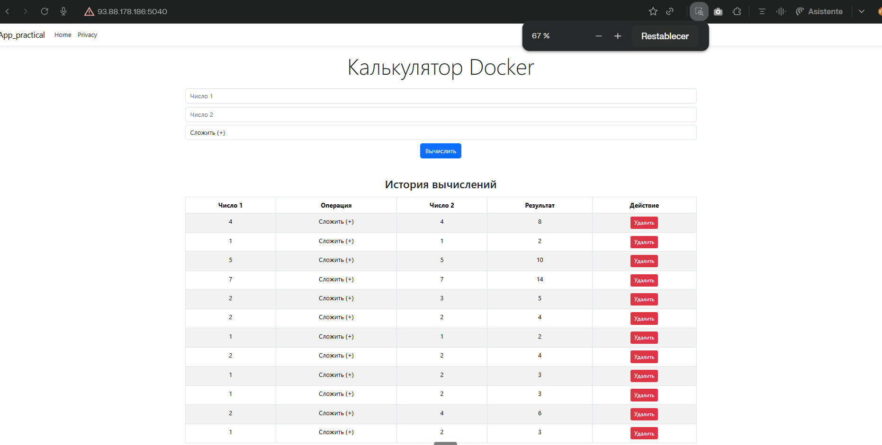
Рисунок 12 – История вычислений в веб-приложении
После выполнения расчетов новые записи появляются в таблице. Это показывает, что данные обрабатываются приложением и сохраняются в системе.
1.2.6 Проверка логов приложения
Для проверки работы контейнера приложения были просмотрены его логи. В логах видно, что приложение запустилось, подключилось к базе данных и начало принимать запросы.
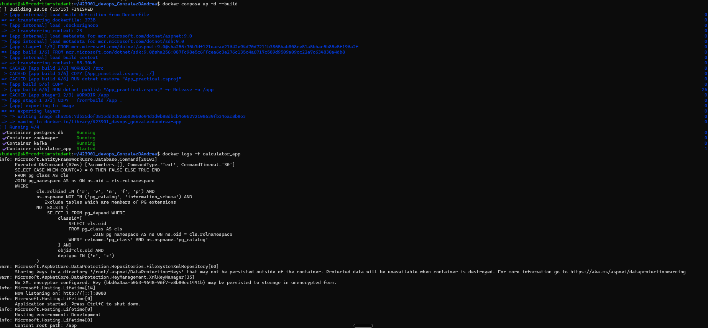
Рисунок 13 – Логи контейнера calculator_app
Таким образом, была проверена работа многоконтейнерного приложения, в котором используются ASP.NET Core, PostgreSQL, Kafka и Zookeeper.

1.3 Выводы
В ходе выполнения практической работы было настроено веб-приложение для работы с Apache Kafka. Были добавлены компоненты для отправки и получения сообщений, обновлен файл docker-compose.yml, выполнена сборка и запуск контейнеров. После запуска приложения была проверена работа калькулятора, базы данных и основных сервисов Kafka. Практическая работа выполнена успешно.

